
ГОСУДАРСТВЕННЫЙ СТАНДАРТ
СОЮЗА ССР

ОХРАНА ПРИРОДЫ. АТМОСФЕРА
СОДЕРЖАНИЕ ОКИСИ УГЛЕРОДА В ОТРАБОТАВШИХ
ГАЗАХ АВТОМОБИЛЕЙ С БЕНЗИНОВЫМИ ДВИГАТЕЛЯМИ.
НОРМЫ И МЕТОД ОПРЕДЕЛЕНИЯ

ГОСТ 17.2.2.03—77

Издание официальное



ГОСУДАРСТВЕННЫЙ КОМИТЕТ СССР ПО СТАНДАРТАМ
Москва

УДК 621.43.068 : 546.262-31.06 : 006.354 Группа Д29

ГОСУДАРСТВЕННЫЙ СТАНДАРТ СОЮЗА ССР

ОХРАНА ПРИРОДЫ. АТМОСФЕ
Содержанке окиси углерода с отработавших ГОСТ
газа» автомобилей с бензиновыми двигателями 17.2.2.03-77*

Нормы и метод определения Взамен
Nature protection. Atmosphere. Content of carbon ГОСТ 16533—70 monoxide in exhaust gases of automobiles with petrol
engines. Rates and method of determination
_________________________________________________________________________________________.
Постановлением Государственного комитета стандартов Совета Министров СССР от 14 июня 1977 г. № 1481 срок введения установлен
с 01 07.78
Постановлением Госстандарта от 05.07.83 № 2915 срок действия продлен
до 01.01.85
Несоблюдение стандарта преследуется по закону

Настоящий стандарт распространяется на грузовые, легковые, специальные автомобили и автобусы( далее — автомобили) с бензиновыми двигателями.

Стандарт не распространяется на автомобили массой менее 400 кг.

1. НОРМЫ СОДЕРЖАНИЯ ОКИСИ УГЛЕРОДА
- Нормируемым параметром содержания окиси углерода в отработавших газах автомобилей является фактическое содержание окиси углерода w софакт. которое следует определять в выпускной трубе автомобиля на глубине 300 мм от среза в режиме холостого хода при двух частотах вращения коленчатого вала (далее — вала) двигателя;

минимальной (Nmin х.х.);

повышенной, равной 0,6 номинальной, установленной предприятием-изготовителем (0,6 Nномин х.х).
- Объемная доля окиси углерода в отработавших газах автомобилей в процентах не должна превышать норм, указанных в табл. 1.

|Режим работы двигателя | Объемная доля окиси углерода в отработавших газах автомобилей, % не более
|Режим работы двигателя | для автомобилей, изготовленных
|Режим работы двигателя | до 01 07.78 | с 01 07.78  до 01.01.80 | после 01 01.8O
Nmin х.х.  0,6 номин х.х | 3,5  2,0 | 2,0  1,3 | 1,5  1,0

Примечание: Режим 0.6 Nномин х.х проверяется на предприятиях, эксплуатирующих автомобили, и на станциях технического обслуживания.
- Проверку соответствия содержания окиси углерода в отработавших газах нормам, 'приведенным в табл. 1, следует проводить у каждого автомобиля:
на предприятиях, эксплуатирующих автомобили:
при проведении технического обслуживания № 2;
после ремонта автомобиля или регулировки системы питания двигателя;
при технических осмотрах автомобилей государственного и личного пользования; проводимых ГАИ МВД СССР;
на станциях технического обслуживания у автомобилей личного пользования;
на авторемонтных предприятиях при выпуске автомобилей из ремонта
( Измененная редакция. Изм. № I).
1.4. Испытаниям на предприятии-изготовителе подвергаются серийно выпускаемые автомобили после заводской обкатки.
Количество автомобилей, отбираемых для испытаний на содержание окиси углерода, и периодичность испытаний устанавливаются предприятием-изготовителем при условии обеспечения в производстве стабильности содержания окиси углерода в отработавших газах.

МЕТОД ОПРЕДЕЛЕНИЯ СОДЕРЖАНИЯ ОКИСИ УГЛЕРОДА
2.1. Условия проведения измерений должны отвечать следующим требованиям:
- Выпускная система должна быть исправной; исправность системы следует определить внешним осмотром.
- Двигатель должен быть прогрет до температуры, указанной в инструкции по эксплуатации предприятия-изготовителя для начала движения автомобиля.
2.1.3. Автомобиль должен быть заправлен топливом и смазочными материалами, рекомендуемыми предприятием-изготовителем
2.1.4. Воздушная заслонка карбюратора должна быть полностью открыта.

2.2. Подготовка к измерениям
2.2.1. Подготовку к измерениям необходимо проводить в следующем порядке:
установить рычаг коробки перемены передач в нейтральное положение и включить сцепление;
присоединить к двигателю тахометр;
подготовить аппаратуру для проведения измерений;
установить пробоотборное устройство прибора для измерения держания окиси углерода в выпускную трубу автомобиля на глубине 300 мм от среза.
2.2.2. Средства измерении, применяемые для определения содержания окиси углерода в отработавших газах автомобилей, должны быть предназначены только для этих целей и удовлетворять следующим требованиям:
измерительный прибор должен иметь шкалу, отградуированную в процентах объемных долей окиси углерода от 0 до ли 0 до 10;
погрешность переносного измерительного прибора не должна быт более ±5,0% от верхнего предела по шкале;
погрешность стационарного прибора не должна быть более = 2,5% от верхнего предела по шкале;
постоянная времени прибора не должна быть более 20 с;
средства измерения должны иметь клейма государственной и ведомственной поверки;
подготовка и обслуживание аппаратуры должны производить в соответствии с требованиями эксплуатационной документации по ГОСТ 2.601—68 на данный вид аппаратуры;
погрешность определения частоты вращения вала двигателя должна быть более ±2,5%.
2.3. Проведение измерений
2.3.1, Измерения необходимо проводить в следующем порядке:
запустит и прогреть двигатель до температуры, рекомендуемой предприятием-изготовителем;
установить минимальную частоту вращения вала двигателя min х.х.
произвести измерение содержания окиси углерода в отработавших газах при Nmin х.х.
установить частоту вращения вала двигателя, соответствующую 0,6 Nномин х.х.
произвести измерение содержания окиси углерода и отработавших газах пои 0,6 Nномин х.х.
2.3.2. Измерение содержания окиси углерода в обоих режимах следует производить не ранее чем через 30 с после достижения двигателем установившейся частоты вращения.
2.3.3. При наличии у автомобиля раздельных выпускных систем измерение должно производиться в каждой из них отдельно.
2.4. О бра б от к а результатов измерений
2.4.1. Результаты измерений должны быть внесены в документы учета эксплуатации автомобиля или оформлены в соответствии с рекомендуемым приложением и должны храниться на предприятии, проводившем измерения.
2.4.2. Фактическое содержание окиси углерода в отработавших газах проверяемого автомобиля следует определять по формуле

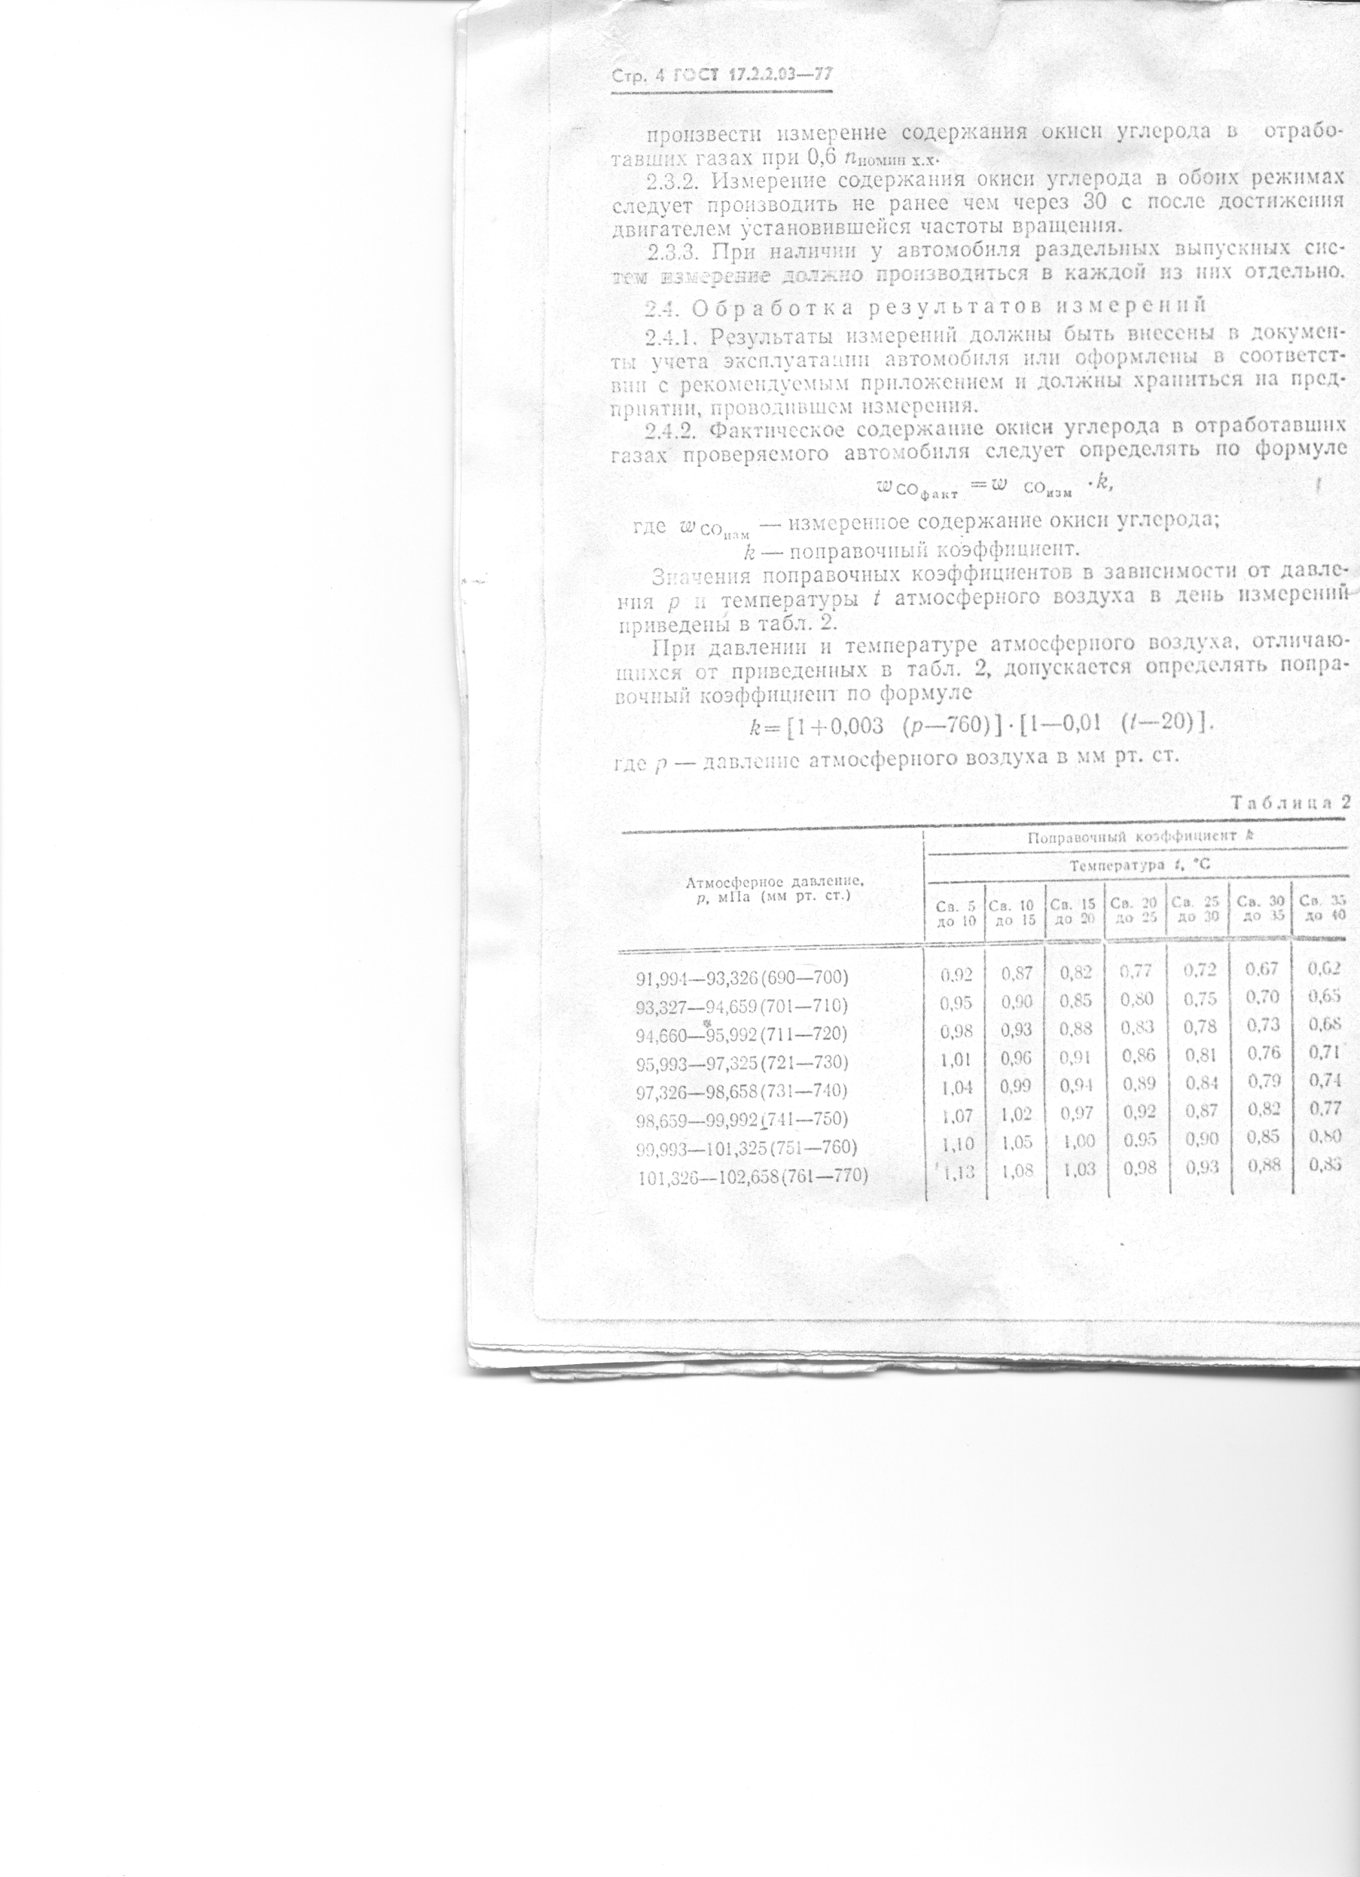

3. ТРЕБОВАНИЯ БЕЗОПАСНОСТИ
3.1. Рабочие посты для измерения содержания окиси углерода должны быть оборудованы принудительной вытяжной вентиляцией.
Санитарно-гигиенические требования к воздуху в зоне проведения измерений — по ГОСТ 12.1.005—76.
3.2. Уровень шума в зоне проведения измерений — по ГОСТ 12.1.003—83.
3.3. Уровень вибрации в зоне проведения измерений не должен превышать норм СН 245—71.

__________________



ПРИЛОЖЕНИЕ
Рекомендуемое
Редактор М. В. Бобкова
Технический редактор Л. В. Вейнберг
Корректор Л. А. Царева
Сдано в наб. 07.02.84 Подп. в печ. 26.01.84 0.5 п.л. 0,5 усл. кр.-отт. 0.39 уч.-изд. л.
Тираж 10.000 Цена 3 коп
______________________________________________________________________.
Ордена «Знак Почата» Издательство стандартов, 123840 Москва. ГСП. Hoвопресненский пер., д. 3.
Вильнюсская типография Издательства стандартов, ул. Миндауго, 12/14. Зак.1029

